Adoption de la « loi OPCAT » et création d’un mécanisme (national) de prévention de la torture en Belgique

Le 3 mai dernier a été publiée la loi du 21 avril 2024 modifiant la loi du 12 mai 2019 portant création d'un Institut fédéral pour la protection et la promotion des droits humains (« loi OPCAT »). Cette loi désigne l’Institut fédéral des droits humains (« IFDH ») comme mécanisme de prévention pour exercer les missions de surveillance dans les différents lieux de détention du pays, qui relèvent du niveau fédéral. L’instauration d’un Mécanisme National de Prévention (« MNP ») est une obligation qui découle du Protocole facultatif de la Convention des Nations Unies contre la Torture (« OPCAT »), une convention que la Belgique a signé il y a maintenant… 19 ans ! Si le premier jalon pour mettre en place un MNP en accord avec les prescrits internationaux a été posé, l’adoption de cette loi est une avancée notable mais sa portée doit être relativisée. Nous détaillons ici pourquoi.

Pourquoi un MNP est fondamental

Il existe en Belgique plusieurs types de lieux de privation de liberté. On pense bien évidemment aux prisons, mais également aux centres de détention administrative pour personnes migrantes, les commissariats de police, etc. En outre, il existe d’autres lieux auxquels on ne pense pas directement lorsqu’on aborde la privation de liberté mais des problèmes peuvent y subvenir : on pense aux maisons de repos durant la pandémie de Covid-19 par exemple.

Les personnes qui sont privées de liberté dans ces lieux sont particulièrement vulnérables aux violations de leurs droits fondamentaux, et plus particulièrement le droit de ne pas être soumis à la torture ou à des peines ou traitements cruels, inhumains ou dégradants. Selon l’OPCAT, c’est ce que permet justement de prévenir le MNP en effectuant des missions de contrôle sur tous ces lieux où des personnes sont privées de liberté.

Il existe déjà en Belgique un certain nombre d’institutions chargées de contrôler des lieux de privation de liberté, telles que le Conseil central de surveillance pénitentiaire et les commissions de surveillance (pour les prisons et les sections et établissements de défense sociale), Myria (pour les centres fermés – c’est-à-dire la détention administrative), le Comité P (qui contrôle les organes de police) ou encore le Médiateur fédéral (qui peut recevoir des plaintes individuelles de toute personne, détenue ou non, dirigées contre une administration fédérale).

Outre le fait que les lieux de privation de liberté dépendant des entités fédérées ne sont pas concernés par le mandat de ces institutions, la plupart de ces dernières n’exercent pas, ou très peu, de rôle de monitoring des lieux de privation de liberté relevant de leur mandat, faute de moyens, de temps et/ou d’expertises. De plus, ces « mécanismes de contrôle » sont pour la plupart parcellaires, non coordonnés et peuvent dépendre du bon vouloir des administrations. Il devenait donc urgent de mettre sur pied un MNP centralisé qui mette en place un contrôle indépendant et uniforme.

Jusqu’à l’adoption de la loi OPCAT, il n’existait en Belgique aucun mécanisme de prévention de la torture sur tous les lieux de privation de liberté. Cela signifie concrètement que beaucoup de lieux ne faisaient l’objet d’aucun contrôle externe indépendant. Parmi ces lieux, nous pouvons citer : certains lieux où des mineurs sont privés de liberté, les unités de traitement intensif des hôpitaux psychiatriques, les aéroports, les camionnettes de transfert/déplacement, etc.

Un MNP qui s’est fait attendre

Ces dernières années, tout portait à croire que, pour les autorités belges, la mise en place de l’OPCAT n’était pas un dossier prioritaire.

En juillet 2018, un projet de loi portant assentiment à l’OPCAT a été adopté, mais cette loi dûment votée n’a toujours pas été publiée au Moniteur belge. À défaut d’agir, les gouvernements fédéraux successifs avaient décidé, semble-t-il, de ne pas déposer d’instrument de ratification. À l’automne 2020, le SPF Justice a entamé une large consultation avec les organismes de contrôle des lieux de privation de liberté et d’autres organes ou interlocuteurs potentiellement concernés. L’entreprise est restée bloquée pendant longtemps en raison de blocages politiques sur la forme que devrait revêtir ce MNP. D’autre part, il faut nommer les réticences au sein d’institutions ayant aujourd’hui une mission qui pourrait s’apparenter à un contrôle (même mineur ou non effectif) de perdre tout (ou partie) de celui-ci. Plusieurs modèles étaient sur la table mais aucun n’était jugé entièrement satisfaisant par la société civile. C’est finalement l’option « IFDH aux commandes » qui sera retenue.

IFDH chargé des missions de MNP

L’IFDH est une institution publique indépendante créée et financée par le Parlement et qui veille au respect des droits humains en Belgique dans les matières résiduaires où aucune autre institution publique n’exerce déjà des compétences. L’IFDH a été créé par la loi du 12 mai 2019 afin de doter la Belgique d'un Institut national des droits humains chargé de veiller au respect et à l'application des normes internationales en matière de droits humains.

La « loi OPCAT » attribue les fonctions de MNP au sein de l’IFDH. Pour ce faire, l’IFDH travaillera en étroite collaboration avec les « organismes spécialisés » qui ont déjà des mandats de contrôle, tel que le Conseil central de surveillance pénitentiaire (« CCSP ») et le Comité P. La collaboration est également prévue avec d’autres organes qui n’exercent pas encore ce mandat légal de visite, tels que Myria et Unia. Ces organismes spécialisés effectueront la plupart des visites préventives des lieux de privation de liberté.

La loi prévoit que les personnes qui réalisent les visites disposeront d’un accès libre et non annoncé à tous les lieux de privation de liberté. La loi consacre également l’importance d’une stratégie et d’une méthodologie commune pour l’exercice du contrôle OPCAT et l’obligation de travailler en étroite collaboration « de manière harmonieuse, organisée, loyale et coordonnée ».

Les limites du modèle

La multiplicité des acteurs impliqués permet de croiser les expertises mais nécessite une réelle coordination sur le terrain. Chacun des organismes spécialisés a une culture institutionnelle propre, des fonctionnements et financements différents, certains ont une longue expérience de surveillance et de contrôle, d’autres moins. Nous appelons à ce que l’IFDH dispose des moyens financiers et humains suffisants pour permettre une réelle culture de la prévention qui sera applicable à tous les lieux de privation de liberté de manière uniforme. En outre, il est à espérer que la coupole que représente l’IFDH soit effective et qu’une réelle collaboration soit mise en œuvre. Autrement dit, les organes déjà existants devront accepter de perdre une certaine indépendance (envers l’IFDH) et de collaborer avec les autres organes, anciens comme nouveaux ; ce qui n’a pas été le cas, ou très peu, jusque-là entre les organes déjà en activité.

Comme son nom l’indique, l’IFDH a un mandat fédéral, c’est-à-dire que l’Institut est uniquement compétent pour les lieux de privation de liberté qui ressortent d’une compétence fédérale. Concrètement cela signifie que les lieux qui ressortent d’un autre champ de compétence (régional ou communautaire), par exemple les maisons de repos, ne font (toujours pas) l’objet d’un contrôle externe et indépendant. C’est la raison pour laquelle on ne peut encore parler de mécanisme national de prévention.

Enfin, plusieurs des acteurs actuels du contrôle ne sont pas indépendants ou impartiaux et il existe un réel risque que le travail ne soit en conséquence pas simplement mû par une volonté de contrôler le respect des droits humains.

Il en résulte que, en l’état, le système de prévention mis en place ne répond pas aux obligations internationales auxquelles l’Etat belge est soumis.

La coalition OPCAT :

Composée de l’ACAT, la Ligue des Droits Humains, Défense des Enfants International (DEI) – Belgique, I.Care, la section belge de l’Observatoire International des Prisons, le Centre d’Action Laïque, Move et le Gang des Vieux en colère, la coalition OPCAT est une plateforme informelle d’associations de défense des droits fondamentaux qui promeut la ratification de l’OPCAT et la mise en place d’un mécanisme national de prévention adéquat. In fine la plateforme vise la protection des droits des personnes privées de liberté.

Personnes de contact: Manuel Lambert (mlambert@liguedh.be), Christophe D’Aloisio (christophe@acat.be)


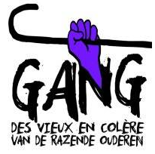



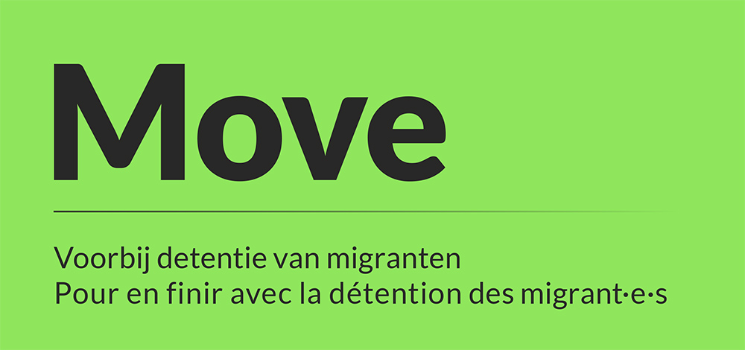
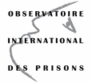

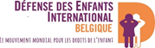

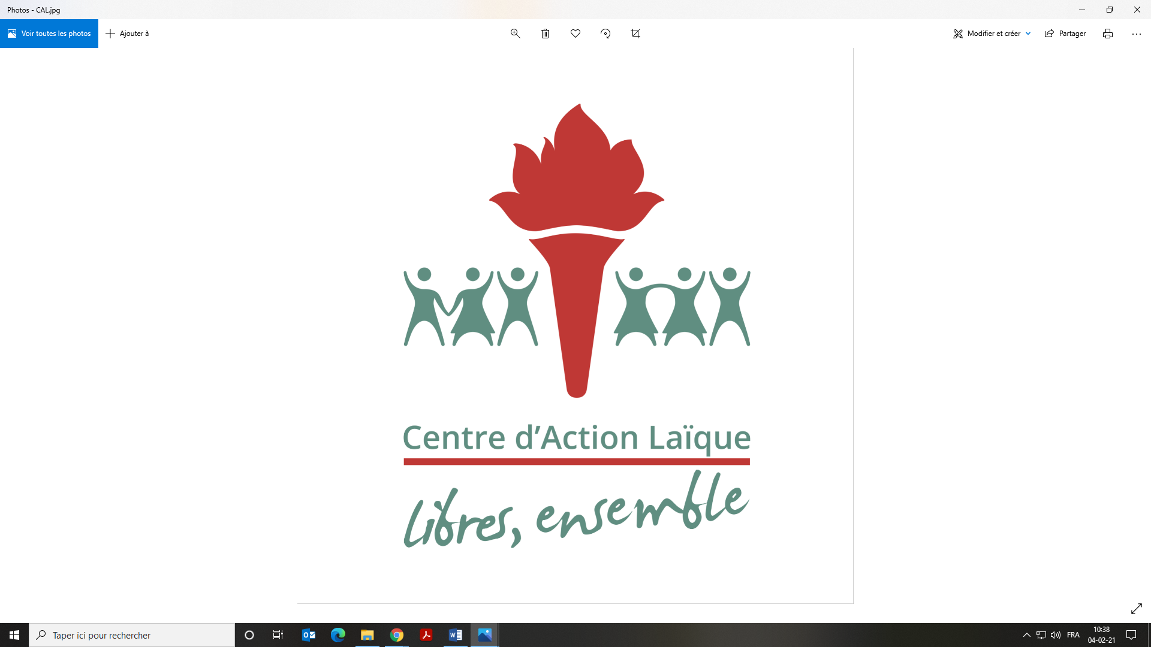

Loi du 24 avril 2024 modifiant la loi du 12 mai 2019 portant création d'un Institut fédéral pour la protection et la promotion des droits humains, M.B., 3 mai 2024, disponible : http://www.ejustice.just.fgov.be/eli/loi/2024/04/21/2024004048/moniteur
Projet de loi portant assentiment au Protocole facultatif se rapportant à la Convention contre la torture et autres peines ou traitements cruels, inhumains ou dégradants, adopté à New York le 18 décembre 2002, Doc. Parl., n°54–3192/001.
Voy. Note position OPCAT, octobre 2021, disponible ici : https://www.dei-belgique.be/index.php/blog/178-nouvel-avis-de-la-coalition-opcat-ratification-de-l-opcat-et-creation-d-un-mecanisme-national-de-prevention-en-belgique-2.html.
Site de l’IFDH : https://www.institutfederaldroitshumains.be/fr/a-propos-de-nous/qui-sommes-nous.

